Кабинет начальных классов № 3

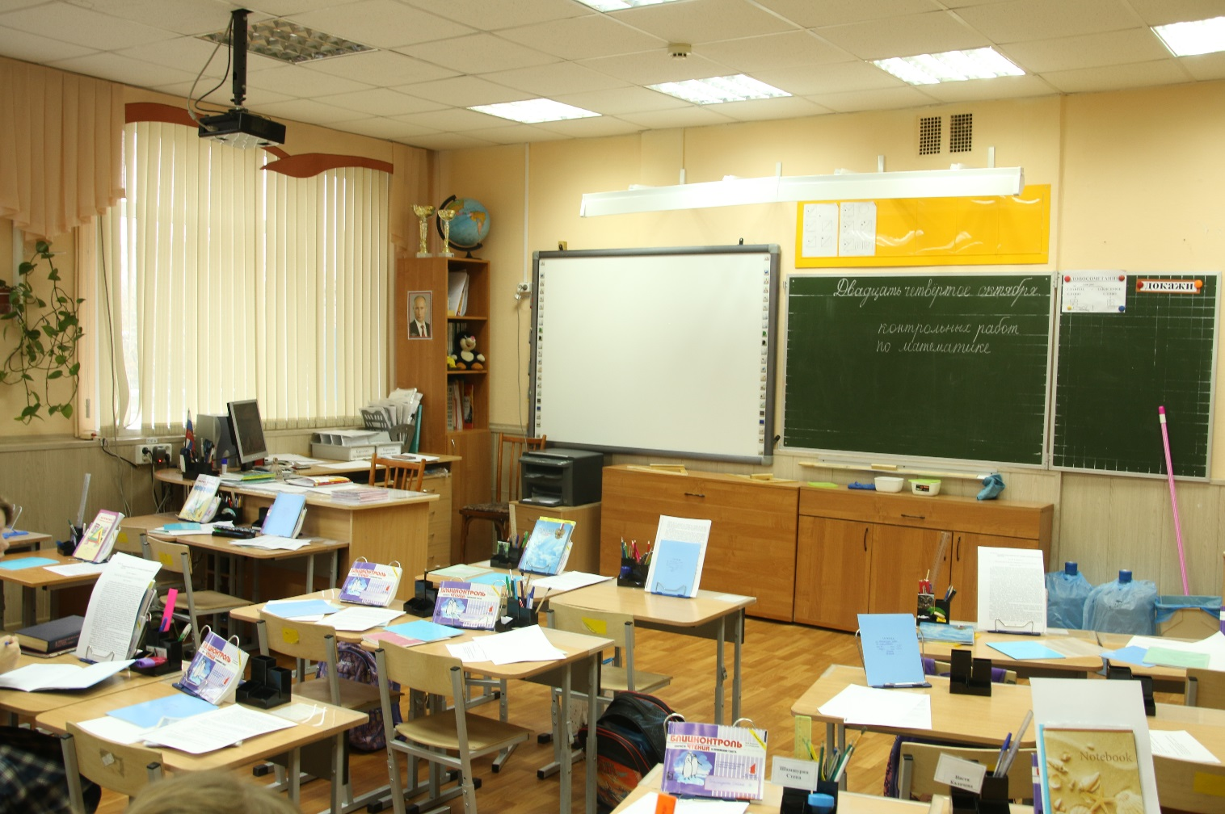
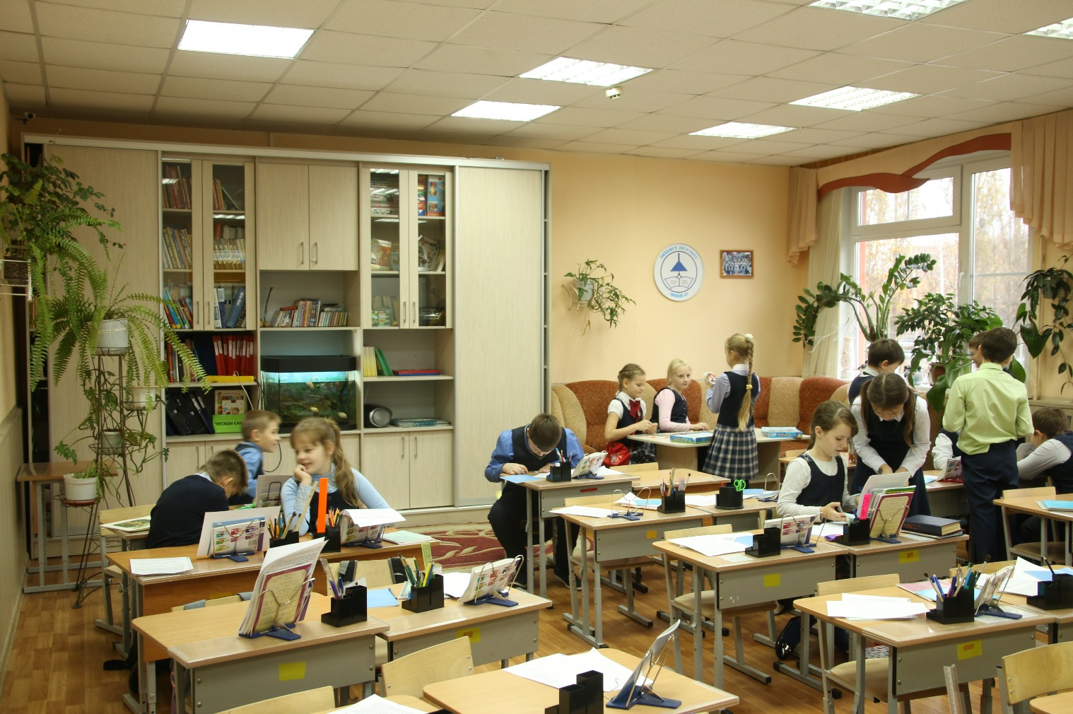
Зав. кабинетом Кумова С.В.
- Перечень основного оборудования
- Стол учительский – 1
- Стул учительский – 2
- Стол ученический одноместный - 30
- Стул ученический регулируемый - 30
- Стол компьютерный - 1
- Шкаф для книг и игр - 1
- Диван-1
- Журнальный столик - 2
- Доска аудиторная - 1
- Тумба для плакатов - 1
- Тумба для доски - 1
- Аквариум - 1
- Ковёр - 1
- Персональный компьютер LG -1
- МФУ HP – 1
- Интерактивная доска RoverScan (модернизация)
- Проектор Acer
- Магнитофон LG – 1
- Часы - 1
- Стенд воспитательной работы - 1
- Стенд «Наши достижения» - 1
- Мольберт - 1
- Шкаф для книг - 1

- Перечень основного методического и наглядно-дидактического обеспечения учебного процесса
Математика
1 класс:
- Блок задач -1(части и целое)- компьютер
- Блок задач -2(части и целое)- компьютер
- Карточки с задачами – папка
- Именованные числа – папка
- Карточки с примерами, уравнениями - папка
- Самостоятельные работы – папка
- Контрольные работы – папка - компьютер
- Олимпиады – папка, компьютер
- Уроки с икт – компьютер
- Демонстрационные таблицы:
- Части и целое
- Схемы к задачам

1 класс РО
- Карточки:
- Стартовая работа - компьютер
- Части и целое –компьютер
- Числовая прямая, сравнение чисел- компьютер
- Построение и измерение величин
- - компьютер
- Как писать цифры – компьютер
- Проверочные и контрольные работы по темам- компьютер
- Карточки – 25 вариантов (величины) - компьютер
2 класс:
- Блоки задач по темам (12 вариантов) – папка
- Карточки с примерами - папка
- Самостоятельные работы – папка,
- Контрольные работы – папка, компьютер
- Уроки с икт – компьютер

3 класс:
- Блоки задач (по темам)- папка
- Карточки с примерами – папка
- Самостоятельные работы – папка, компьютер
- Контрольные работы – папка, компьютер
- Уроки с икт – компьютер
- Демонстрационные таблицы «Меры длины и массы»
- Презентация «Волшебные дроби» - компьютер

4 класс:
- Блоки задач по четвертям и темам – папка, компьютер
- Самостоятельные, контрольные работы – папка, компьютер
- Олимпиадные работы – папка, компьютер
- Демонстрационные таблицы: «Чертежи к задачам на движение»
- «Меры объёма и площади»
- Типовые тестовые задания – пособие
Русский язык
1 класс:
- Карточки «Типы предложений по цели высказывания»
- «Антонимы»
- «Синонимы»
- «Деление на слоги»
- «Деформированные предложения»
- «Предлоги»
- «Большая буква»
- Олимпиадные работы

1 класс РО
- Стартовая работа - компьютер
- Проверочные и диагностические работы - компьютер
- Карточки «Модели слов»
- Карточки «Русский язык» - компьютер
- Карточки для самостоятельной работы- компьютер
2 класс:
Карточки:
- «Состав слова» - папка
- «Приставки в глаголах»
- «Безударные гласные в корне слова»-папка
- «Непроизносимые согласные» -папка
- «Удвоенные согласные» - папка
- « Парные согласные» - папка
- Найди ошибку – 2 - карточки
- Проверочные и контрольные работы по четвертям – папка, компьютер
- Олимпиадные работы – папка
- Урок с ИКТ - компьютер
3 класс:
Карточки:
- «Изменение существительных по падежам»
- «Падежные окончания существительных»
- «Падежные окончания прилагательных»
- Самостоятельные и контрольные работы – папка, компьютер
- Олимпиадные работы – папка, компьютер
- Презентация «Склонения существительных»
- Уроки с ИКТ – компьютер
- Демонстрационная таблица «Морфологический разбор существительного», «Морфологический разбор прилагательного»
- Безударные падежные окончания прилагательных – пособие
- Подбери слово -3 пособие
- Карточки по русскому языку – 3 пособие

4 класс:
Карточки:
- Безударные личные окончания глаголов – пособие
- Исправь ошибку – пособие
- Подбери слово – 4 пособие
- Вставь букву – пособие
- Итоговые тесты по русскому языку – пособие
- Местоимение и наречие - пособие
- Р.ЯЗ – типовые тестовые задания
- Тесты 1-4 – пособие
- Учим русский с увлечением - пособие
- Демонстрационная таблица «Морфологический разбор глагола»
- «Памятка по написанию личных окончаний глаголов»
- Уроки с ИКТ – компьютер

Литературное чтение
1 класс:
- Урок по теме «Земля»(презентация) – компьютер
- Викторина по произведениям Чуковского – компьютер

1 класс РО
- Тексты стихотворений о зиме
- Проверка чтения
- Текст для чтения «Муравьи»

2 класс:
Материалы для урока по произведениям Горького – компьютер

3 класс:
Уроки с икт – компьютер

4 класс:
- Презентации «Толстой»,»Маленький принц»
- Литературное чтение ( типовые тестовые задания) - пособие

3. Наглядные пособия и дидактические таблицы
1 класс:
- Части и целое
- Схемы к задачам
- Фонетический разбор слова
- Устойчивые сочетания
- Деление слов на слоги

2 класс:
- Непроизносимые согласные
- Состав слова
- Площадь и периметр
- Схемы к задачам

3 класс:
- Морфологический разбор существительного
- Морфологический разбор прилагательного
- Меры длины
- Меры массы
- Картинный словарь
- Склонения существительных
- Падежи существительных

4 класс:
- Чертежи к задачам на движение
- Меры объёма и площади
- Морфологический разбор глагола
- Безударные личные окончания глаголов
- Не с глаголами

